**BỘ GIÁO DỤC VÀ ĐÀO TẠO  
TRƯỜNG ĐẠI HỌC SƯ PHẠM KĨ THUẬT TP.HCM  
KHOA ĐÀO TẠO CHẤT LƯỢNG CAO**

**BÁO CÁO ĐỒ ÁN ĐIỆN TOÁN ĐÁM MÂY  
ĐỀ TÀI 15: TÌM HIỂU AMAZON AURORA  
VÀ VIẾT ỨNG DỤNG DEMO**

**HỌC KỲ I – NĂM HỌC 2022-2023**

**Mã nhóm: 47  
Thực hiện:**

**Lê Quang Dương - 20110454**

**Trần Nguyễn Duy Lân - 20110515**

**Nguyễn Duy Nguyễn - 20110530  
Giảng viên hướng dẫn: Th.S Huỳnh Xuân Phụng**

***Thành phố Hồ Chí Minh, Tháng 12 năm 2022***

**BỘ GIÁO DỤC VÀ ĐÀO TẠO  
TRƯỜNG ĐẠI HỌC SƯ PHẠM KĨ THUẬT TP.HCM  
KHOA ĐÀO TẠO CHẤT LƯỢNG CAO**

**BÁO CÁO ĐỒ ÁN ĐIỆN TOÁN ĐÁM MÂY  
ĐỀ TÀI 15: TÌM HIỂU AMAZON AURORA  
VÀ VIẾT ỨNG DỤNG DEMO**

**HỌC KỲ I – NĂM HỌC 2022-2023**

**Mã nhóm: 47  
Thực hiện:**

**Lê Quang Dương - 20110454**

**Trần Nguyễn Duy Lân - 20110515**

**Nguyễn Duy Nguyễn - 20110530  
Giảng viên hướng dẫn: Th.S Huỳnh Xuân Phụng**

***Thành phố Hồ Chí Minh, Tháng 12 năm 2022***

|  |  |
| --- | --- |
| **Trường Đại học Sư phạm Kỹ thuật**  **TP. Hồ Chí Minh**  **Khoa Đào tạo Chất lượng cao**  **______________________________** | **CỘNG HÒA XÃ HỘI CHỦ NGHĨA VIỆT NAM**  **Độc lập – Tự do – Hạnh phúc**    **________________________________________** |

**Đề tài:** Tìm hiểu Amazon Aurora và viết ứng dụng demo

**Thành viên nhóm:**

|  |  |  |  |
| --- | --- | --- | --- |
| **STT** | **MSSV** | **Họ và Tên** | **% Tham gia** |
| 1 | 20110454 | Lê Quang Dương | 100% |
| 2 | 2011515 | Trần Nguyễn Duy Lân | 100% |
| 3 | 20110530 | Nguyễn Duy Nguyễn | 100% |

**Nhận xét của Giảng viên:**

TP. Hồ Chí Minh, ngày … tháng … năm 2022

**Giảng viên hướng dẫn**

**MỤC LỤC**

LỜI CẢM ƠN 4

PHẦN MỞ ĐẦU 5

1. Tính cấp thiết của đề tài 5

2. Đối tượng nghiện cứu 5

3. Phạm vi nghiên cứu 5

4. Kết quả dự kiến đạt được 5

PHẦN NỘI DUNG 6

CHƯƠNG 1: CƠ SỞ LÝ THUYẾT 6

1. Tổng quan về Amazon Web Service (AWS) 6

2. Tổng quan về Amazon Relational Database Service (RDS) 7

3. Tổng quan về Amazon Aurora 7

4. Tổng quan về Amazon Elastic Compute Cloud 9

CHƯƠNG 2: CÀI ĐẶT, XÂY DỰNG ỨNG DỤNG 10

1. Cài đặt chương trình 10

2. Khởi chạy chương trình. 16

3. Giao diện trang web 22

CHƯƠNG 3: KẾT LUẬN 28

1. Kết quả đạt được 28

2. Ưu điểm và nhược điểm 28

3. Định hướng phát triển 28

**DANH MỤC HÌNH ẢNH**

Hình 1. Cấu trúc project 10

Hình 2. Các bước tạo RDS Aurora 11

Hình 3. Đặt tên, tạo key pair cho instance 12

Hình 4. Hoàn thành các thiết lập 12

Hình 5. Thêm các inbound rules 13

Hình 6. Sao chép endpoint 13

Hình 7. Thêm connection 14

Hình 8. Nhập mật khẩu 14

Hình 9. Kết nối thành công MySQL 15

Hình 10. Dữ liệu được thêm 15

Hình 11. Chạy file index.jsp 16

Hình 12. Chọn server 16

Hình 13. Khởi chạy thành công ở local 17

Hình 14. Cài đặt wget 17

Hình 15. Chạy tomcat 18

Hình 16. Chỉnh sửa context.xml 19

Hình 17. Thêm tài khoản 19

Hình 18. Chạy tomcat 19

Hình 19. Trang web tomcat 20

Hình 20. Đăng nhập 20

Hình 21. Mục WAR file to deploy 21

Hình 22. Chọn tệp war 21

Hình 23. Deploy thành công 21

Hình 24. Truy cập trang web thành công 21

Hình 25. Trang chủ 22

Hình 26. Trang đăng nhập 23

Hình 27. Trang đăng kí 23

Hình 28. Trang sản phẩm 24

Hình 29. Trang chi tiết sản phẩm 24

Hình 30. Trang Liên hệ 25

Hình 31. Trang giỏ hàng 25

Hình 32. Trang admin 26

Hình 33. Form thêm, sửa, xóa sản phẩm 26

Hình 34. Bảng sản phẩm 27

Hình 35. Bảng Tài khoản 27

Hình 36. Bảng tin nhắn 27

# **LỜI CẢM ƠN**

Chúng em xin gửi lời cảm ơn chân thành đến thầy Huỳnh Xuân Phụng – giảng viên bộ môn Điện toán đám mây trong khoa Đào tạo Chất Lượng Cao đã trang bị cho chúng em những kiến thức, kỹ năng cơ bản cần có để hoàn thành đề tài nghiên cứu này.

Tuy nhiên trong quá trình nghiên cứu đề tài, do kiến thức chuyên ngành còn hạn chế nên chúng em vẫn còn nhiều thiếu sót khi tìm hiểu, đánh giá và trình bày về đề tài. Chúng em rất mong nhận được sự quan tâm, góp ý của thầy để đề tài của chúng em được đầy đủ và hoàn chỉnh hơn.

Chúng em xin chân thành cảm ơn.

Nhóm thưc hiện

Lê Quang Dương - 20110454

Trần Nguyễn Duy Lân - 20110515

Nguyễn Duy Nguyễn - 20110530

# **PHẦN MỞ ĐẦU**

## **1. Tính cấp thiết của đề tài**

Trong thời đại công nghệ 4.0 như hiện nay, cơ sở dữ liệu chiếm vị trí quan trọng và trở thành một phần không thể thiếu trong hầu hết các hoạt động đời sống hàng ngày.

Hiện nay, lượng dữ liệu phát sinh mỗi ngày là vô cùng lớn. Vì vậy, hệ thống cơ sở dữ liệu là vô cùng quan trọng, bên cạnh đó, nhiều quy trình, công đoạn hay các hệ thống quản trị đều được mã hóa và vận hành bởi các thiết bị, phần mềm nhằm giúp doanh nghiệp đạt được hiệu suất làm việc tốt nhất. Trên cơ sở đó, các hệ thống quản trị cơ sở dữ liệu ra đời và đóng vai trò quan trọng trong xử lý và kiểm soát nguồn thông tin.

## **2. Đối tượng nghiện cứu**

Đối với đề tài này, nhóm chúng em thực hiện nghiên cứu về cơ sở dữ liệu Amazon Aurora và Amazon RDS để xây dựng một trang web mua bán xe máy.

## **3. Phạm vi nghiên cứu**

Nhóm chúng em sử dụng JSP, Servlet, mô hình MVC kết hơn với AWS Aurora, AWS EC2, VPC để xây dựng một trang web mua bán xe máy, trong đó người dùng có thể thao tác với cơ sở dữ liệu được liên kết với Aurora Database.

## **4. Kết quả dự kiến đạt được**

- Người dùng có thể đăng nhập, đăng ký, đăng xuất khỏi trang web.

- Có thể truy cập vào quyền admin, thực hiện xem, thêm, sửa, xóa các dữ liệu.

- Người dùng khách có thể xem sản phẩm và thêm vào giỏ hàng.

# **PHẦN NỘI DUNG**

## **CHƯƠNG 1: CƠ SỞ LÝ THUYẾT**

### **1. Tổng quan về Amazon Web Service (AWS)**

Amazon Web Service (AWS) là một tập hợp các dịch vụ nhằm phân tích, tính toán, lưu trữ, phân tính dữ liệu trên hệ thống đám mây. Dịch vụ AWS ra đời giúp cho các doanh nghiệp tiết kiệm được chi phs đồng thời nâng cao khả năng mở rộng hệ thống:

Một số đặc điểm nổi bật của AWS:

- Cung cấp nhiều dịch vụ với các tính năng hiện đại nhất. AWS cung cấp hơn 170 dịch vụ (nhiều hơn bất kỳ nhà cung cấp đám mây nào khác), bao gồm các công nghệ cơ sở hạ tầng, máy tinh, ổ lưu trữ, cơ sở dữ liệu, lưu trữ đám mây, máy học, kho dữ liệu và phân tích, trí tuệ nhân tạo…giúp người dùng có thể chuyển ứng dụng và dữ liệu của mình lên kho lưu trữ đám mây nhanh hợn, dễ dàng và hiệu quả hơn.

- Có cộng đồng khách hàng đông đảo và nhiều đối tác lớn: AWS có hàng trăm triệu khách hàng đang hoạt động và hàng chục triệu đối tác lớn nhỏ trên toàn cầu. Khách hàng cũng rất đa dạng ở hầu hết các ngành công nghiệp, bao gồm các công ty khởi nghiệp, các tập đoàn đang vận hành công ty mình trên nền tảng hệ thống của AWS.

- Hệ thống bảo mật cao cấp nhất: AWS được xây dựng để đáp ứng các yêu cầu bảo mật khắt khe nhất của quân đội, hay các ngân hàng lớn.

Các dịch vụ mà AWS đang cung cấp:

- Lưu trữ đám mây (Cloud Storage)

- Phân phối hạ tầng mạng và nội dung (Networking Content Delivery)

- Tính toán (Compute)

- Phân tích (Analys)

- Machine Learning

- Công nghệ thực tế ảo (AR & VR)

- Công cụ quản lý (Management Tools)

- Công cụ phát triển (Developer Tools)

- Công cụ tích hợp ứng dụng (Application Intergration)

- Ứng dụng máy tính và Streaming (Desktop & App Streaming)

### **2. Tổng quan về Amazon Relational Database Service (RDS)**

Amazon Relational Database Service là một web service cho phép người dùng dễ dàng thiết lập thao tác, mở rộng cơ sở dữ liệu quan hệ trên AWS Cloud. . Nó cung cấp khả năng tiết kiệm chi phí hiệu quả và thay đổi kích thước, nó có thể tự động hóa các nhiệm vụ quản lý tốn nhiều thời gian như dự phòng phần cứng, thiết lập cơ sở dữ liệu, vá lỗi và sao lưu. Amazon RDS cung cấp hiệu năng nhanh, tính sẵn sàng cao, tính bảo mật và khả năng tương thích.

Amazon RDS có sẵn trên một số loại instance cơ sở dữ liệu – tối ưu hóa cho bộ nhớ, hiệu suất hoặc I/O – và cung cấp cho người dùng 6 công cụ cơ sở dữ liệu quen thuộc để lựa chọn, bao gồm: Amazon Aurora, PostgreSQL, MySQL, MariaDB, Oracle và Microsoft SQL Server.

### **3. Tổng quan về Amazon Aurora**

Amazon Aurora là một cơ sở dữ liệu tương thích MySQL và PostgreSQL được xây dựng cho cloud, kết hợp hiệu suất và tính khả dụng của các cơ sở dữ liệu thương mại cao cấp với tính đơn giản và hiệu quả về chi phí của các cơ sở dữ liệu mã nguồn mở.

Aurora nhanh gấp 5 lần cơ sở dữ liệu MySQL tiêu chuẩn và nhanh gấp 3 lần các cơ sở dữ liệu PostgreSQL chuẩn. Aurora cung cấp tính bảo mật, tính khả dụng và độ tin cậy của các cơ sở dữ liệu cấp thương mại với chi phí 1/10.

Aurora được quản lý đầy đủ bởi Amazon Relational Database Service (RDS), giúp tự động hóa các nhiệm vụ quản trị tốn nhiều thời gian như cung cấp phần cứng, thiết lập cơ sở dữ liệu, vá lỗi và sao lưu.

Aurora có một hệ thống lưu trữ tự phân loại, phân tán, tự phục hồi, tự động quét lên đến 64TB trên mỗi cơ sở dữ liệu. Aurora cung cấp hiệu suất và tính khả dụng cao với 15 bản sao chế độ đọc độ trễ thấp, phục hồi theo thời gian, sao lưu liên tục tới Amazon S3 và sao chép trên ba vùng khả dụng.

Một số lợi ích của Aurora:

- Hiệu năng cao và khả năng mở rộng: Amazon Aurora cung cấp 5 lần thông lượng của tiêu chuẩn MySQL và gấp 3 lần thông lượng của PostgreSQL tiêu chuẩn chạy trên cùng một phần cứng. Hiệu suất này ngang bằng các cơ sở dữ liệu thương mại, với chi phí 1/10. Để tăng cường khả năng đọc và hiệu suất, người dùng có thể thêm lên đến 15 bản sao chế độ đọc độ trễ thấp trong ba vùng khả dụng. Amazon Aurora tự động tăng dung lượng khi cần thiết, tối đa 64TB trên mỗi cơ sở dữ liệu.

- Tính khả dụng và độ bền cao: Amazon Aurora cung cấp khả năng khả dụng lớn hơn 99,99%. Nó có kho chứa lỗi và tự phục hồi được tạo ra cho cloud sao chép 6 bản sao dữ liệu của người dùng qua 3 vùng khả dụng. Aurora liên tục sao lưu dữ liệu của người dùng lên Amazon S3 và khôi phục lại từ những thất bại trong việc lưu trữ vật lý; ví dụ failover thường mất ít hơn 30 giây.

- An toàn cao: Amazon Aurora cung cấp nhiều mức độ bảo mật cho cơ sở dữ liệu. Chúng bao gồm cách ly mạng bằng cách sử dụng Amazon VPC , mã hoá ở chế độ ngủ đông bằng cách sử dụng các phím người dùng tạo và kiểm soát thông qua AWS Key Management Service (KMS) và mã hóa dữ liệu khi chuyển tiếp bằng SSL. Trên một cá thể Amazon Aurora mã hoá, dữ liệu trong lưu trữ bên dưới được mã hóa, cũng như sao lưu tự động và bản sao trong cùng một cụm.

- Tương thích với MySQL và PostgreSQL: Công cụ cơ sở dữ liệu Amazon Aurora hoàn toàn tương thích với các cơ sở dữ liệu mã nguồn mở MySQL và PostgreSQ, thường xuyên cập nhật các tính năng tương thích với các phiên bản mới. Điều này có nghĩa là người dùng có thể dễ dàng di chuyển cơ sở dữ liệu MySQL hoặc PostgreSQL đến Aurora bằng các công cụ nhập/xuất chuẩn MySQL hoặc PostgreSQL hoặc snapshots nhanh.

- Quản lý an toàn: RDS. Người dùng không cần phải lo lắng về các tác vụ quản lý cơ sở dữ liệu như cung cấp phần cứng, vá lỗi phần mềm, thiết lập, cấu hình hoặc sao lưu. Aurora tự động và liên tục giám sát và sao lưu cơ sở dữ liệu của người dùng lên Amazon S3, cho phép khôi phục từng điểm một. Người dùng có thể theo dõi hiệu suất của cơ sở dữ liệu bằng cách sử dụng Amazon CloudWatch, Enhanced Monitoring, hoặc Performance Insights, một công cụ dễ sử dụng giúp người dùng nhanh chóng phát hiện các vấn đề về hiệu suất.

- Hỗ trợ di chuyển: Khả năng tương thích MySQL và PostgreSQL làm cho Amazon Aurora trở thành mục tiêu hấp dẫn cho việc di chuyển cơ sở dữ liệu sang cloud.

### **4. Tổng quan về Amazon Elastic Compute Cloud**

Amazon Elastic Compute Cloud – Amazon EC2 là một dịch vụ mở rộng AWS cung cấp khả năng tính toán và nó giúp doanh nghiệp không cần phải đầu tư vào hệ thống phần cứng.

Amazon EC2 có thể mở rộng về khả năng xử lý cùng các thành phần phần cứng ảo như bộ nhớ máy tính (ram), vi xử lý, linh hoạt bằng cách cung cấp các ứng dụng máy tính ảo hoá. Nó cung cấp một hoặc nhiều máy chủ ảo có thể kết hợp với nhau nhằm mục đích triển khai các hệ thống nhanh nhất và đảm bảo tính sẵn sàng cao nhất.

## **CHƯƠNG 2: CÀI ĐẶT, XÂY DỰNG ỨNG DỤNG**

### **1. Cài đặt chương trình**

#### 1.1. Tạo project trên Eclipse

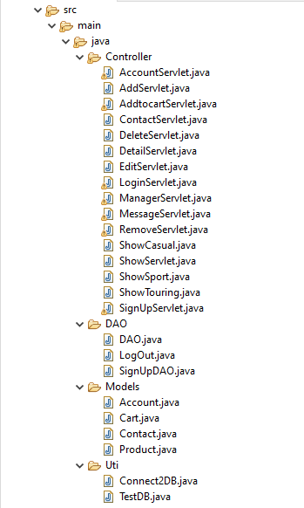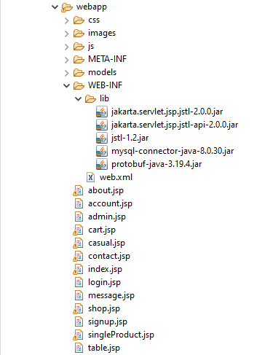

Hình 1. Cấu trúc project

#### 1.2. Tạo RDS Aurora

- Vào AWS Console, Chọn RDS => Create database.

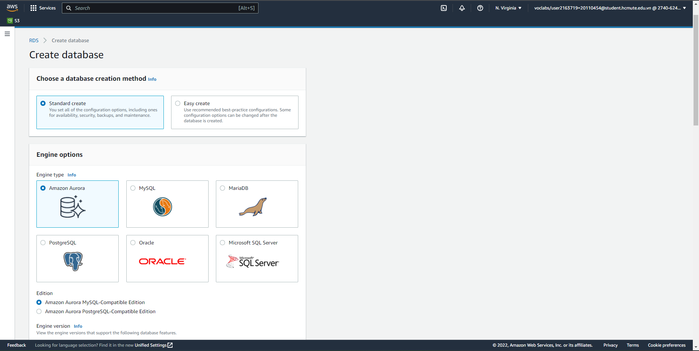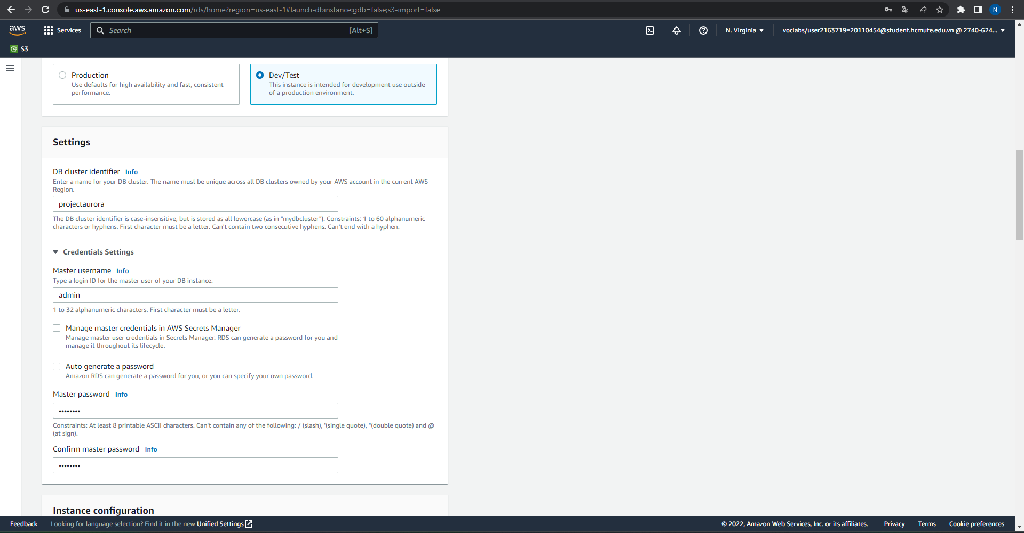  
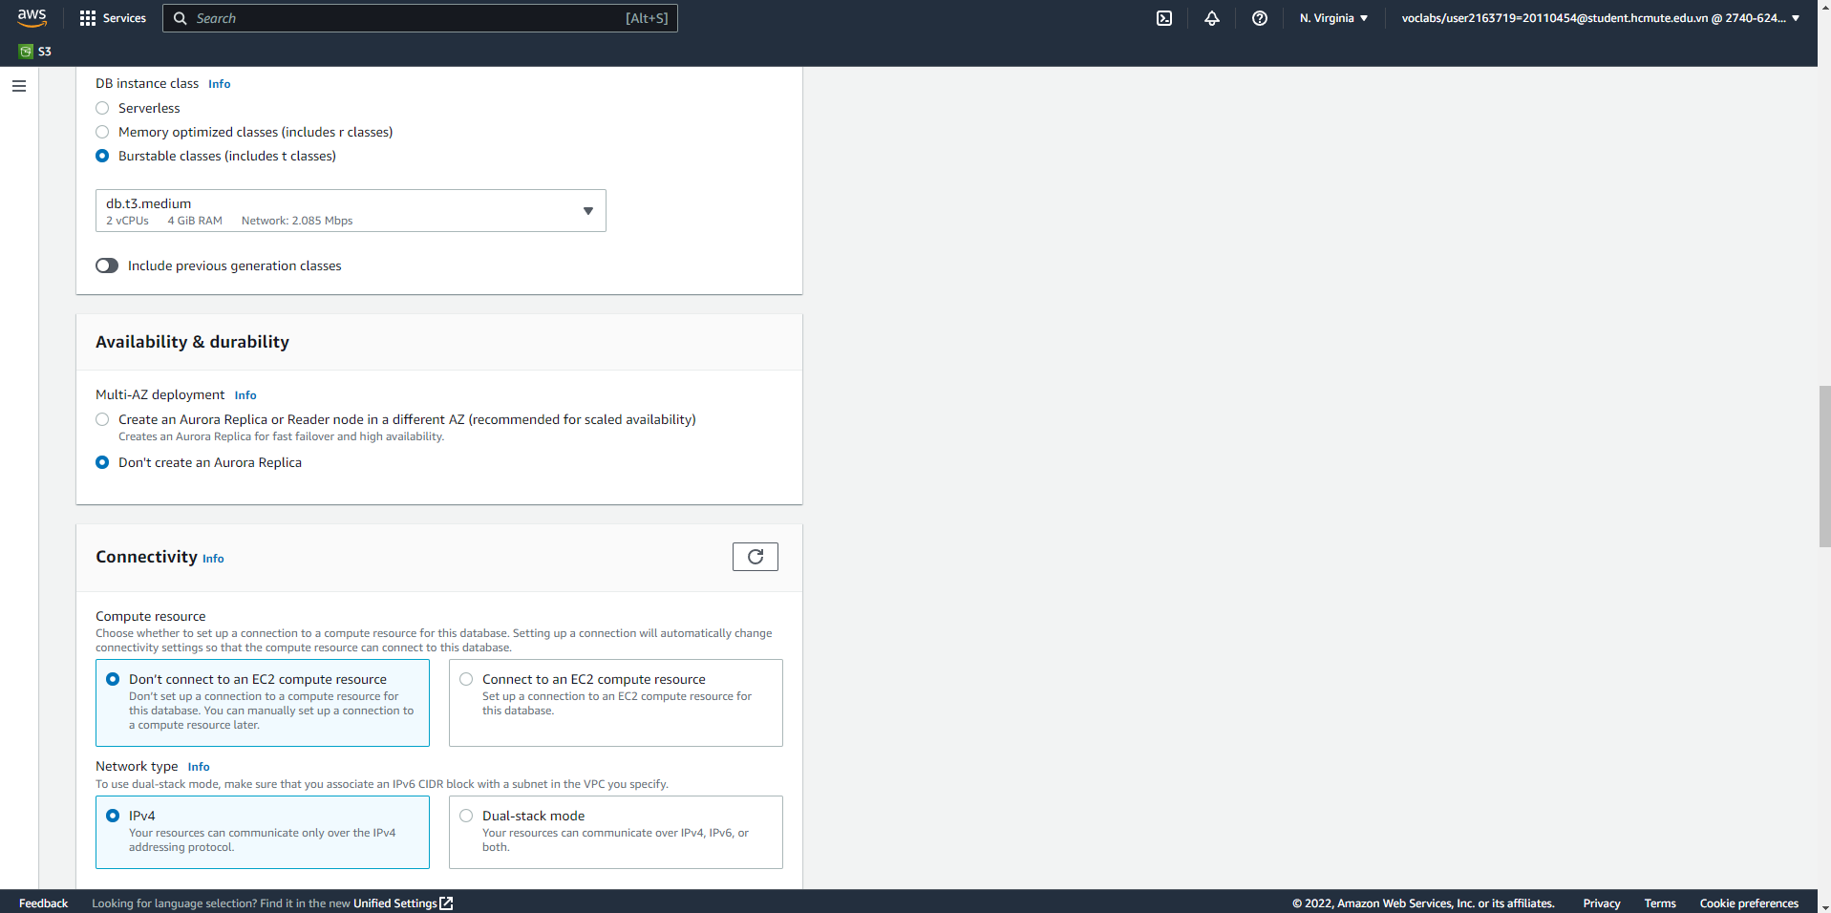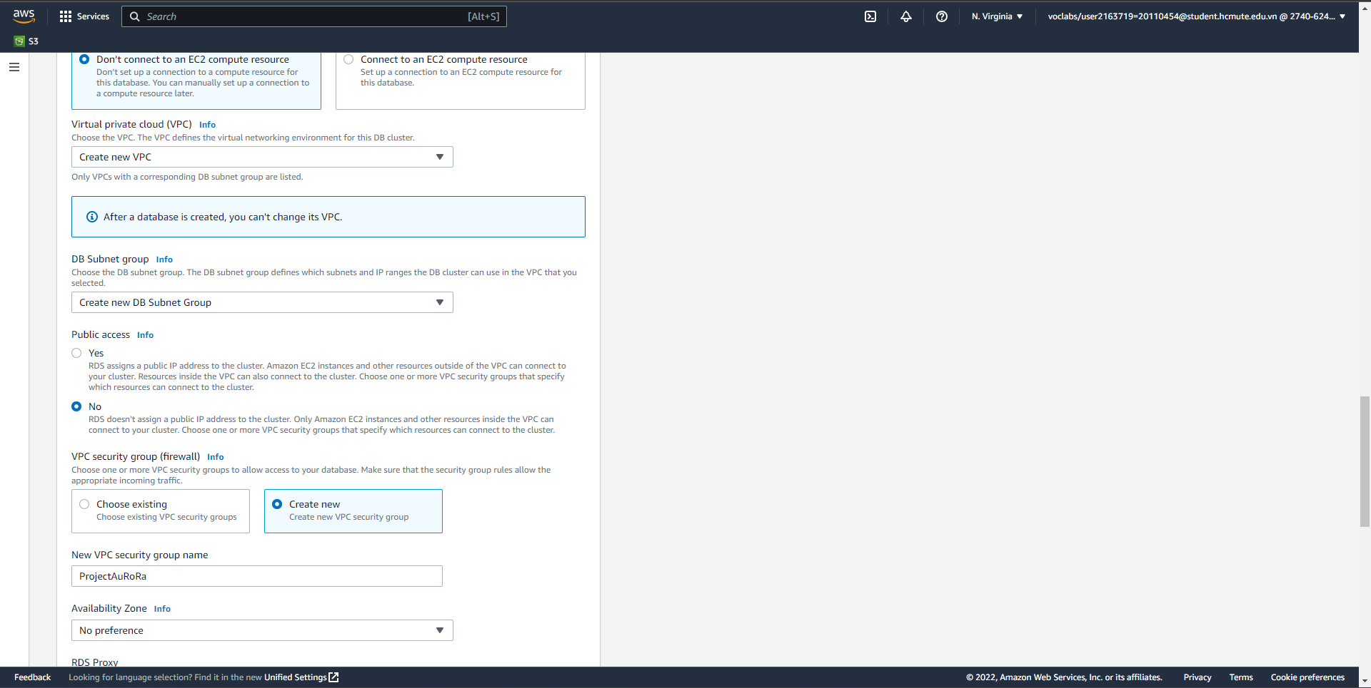

Hình 2. Các bước tạo RDS Aurora

#### 1.3. Tạo Instance EC2

- Vào AWS Console, Chọn EC2 => Launch instance.

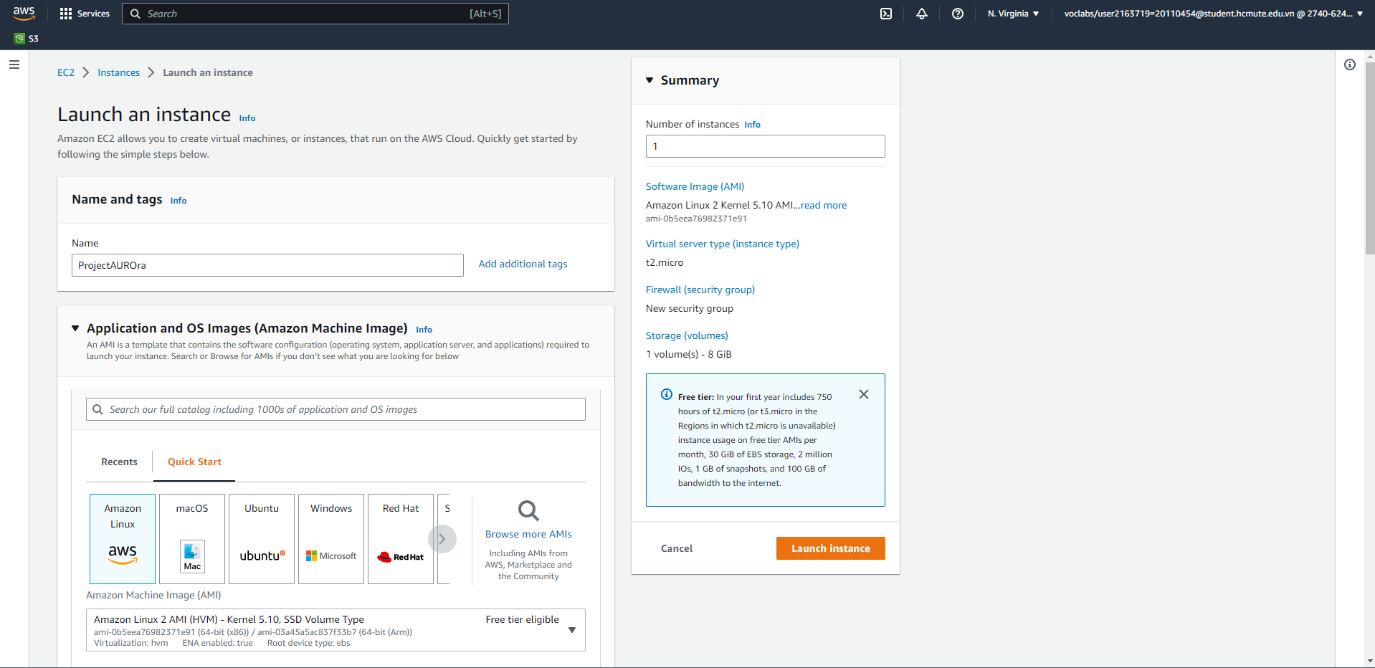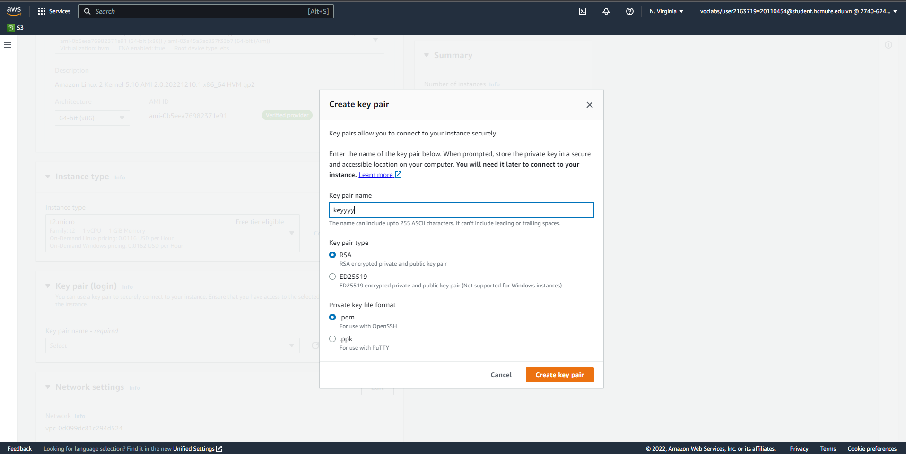

Hình 3. Đặt tên, tạo key pair cho instance

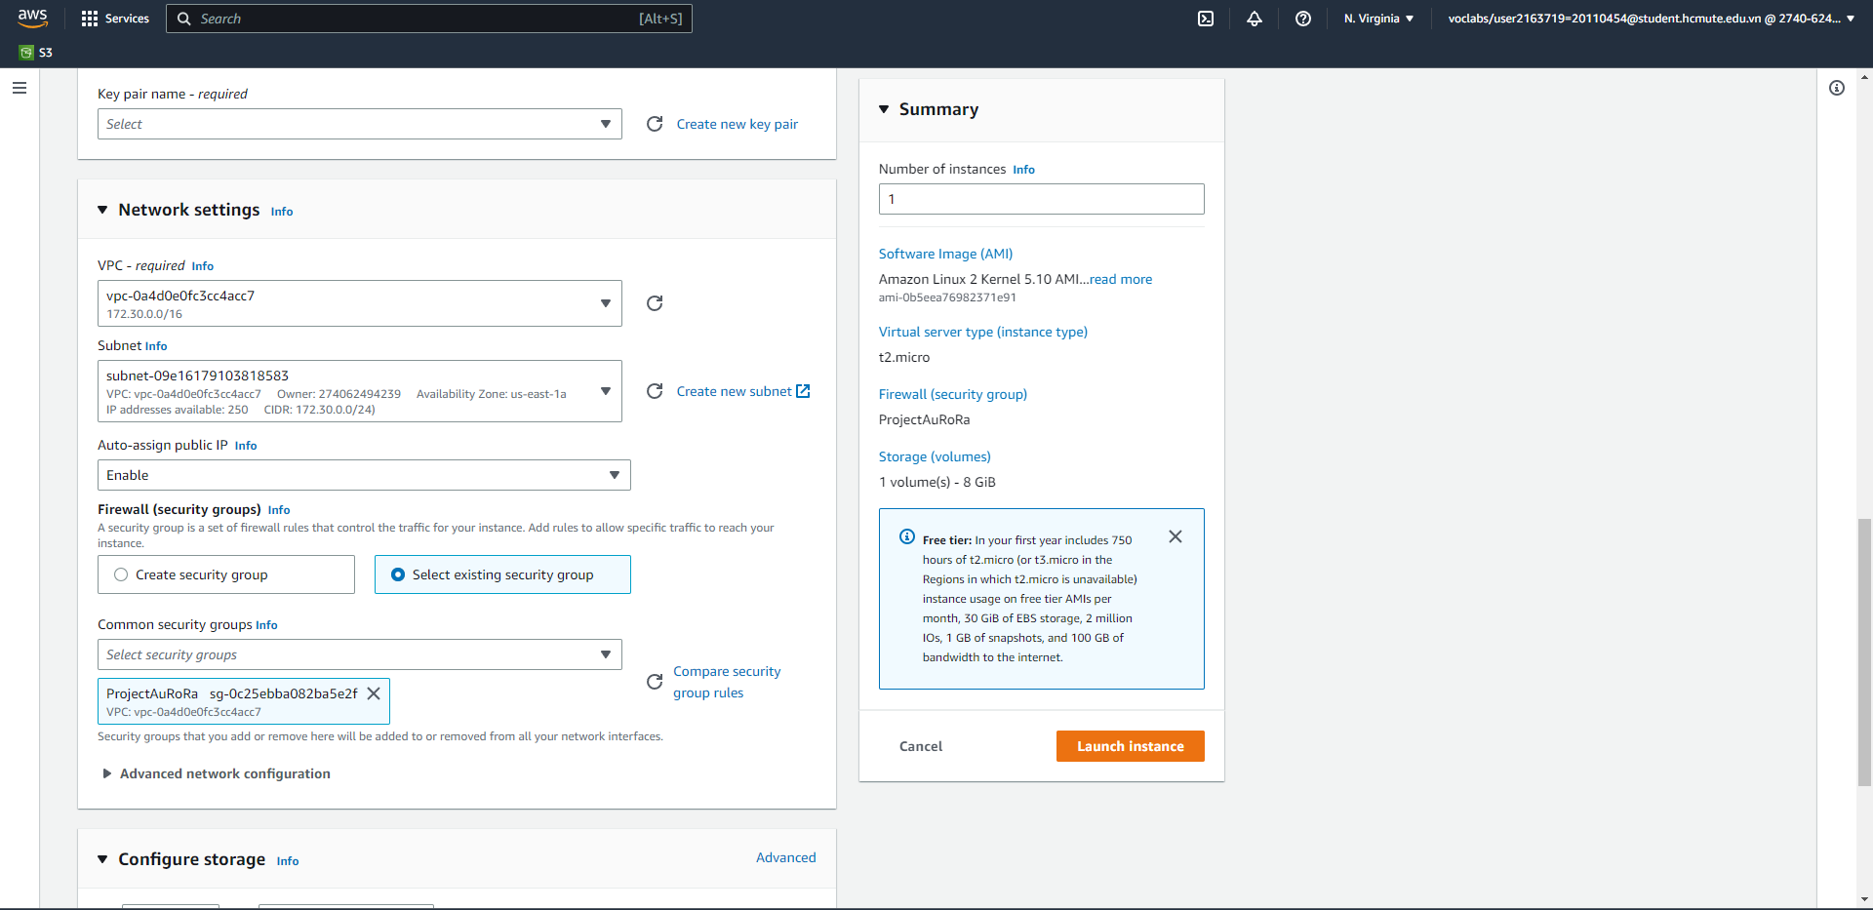

Hình 4. Hoàn thành các thiết lập

- Vào EC2, chọn Security Groups => Chọn group vừa tạo => Edit inbound rules

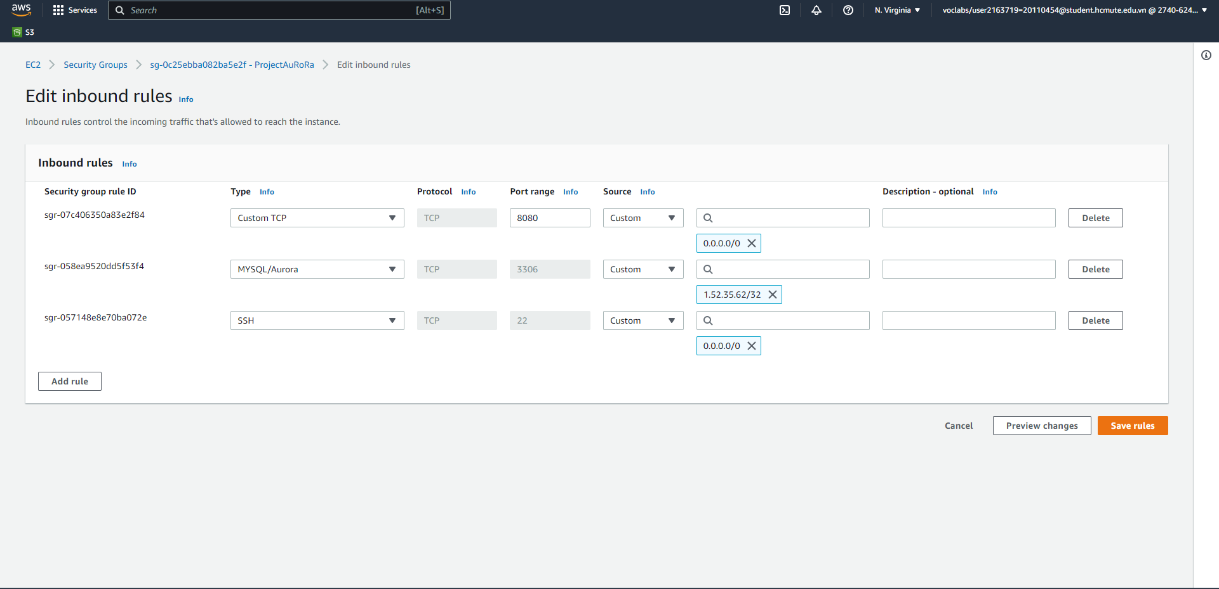

Hình 5. Thêm các inbound rules

#### 1.4. Kết nối Aurora với MySQL

- Vào RDS vừa tạo, ở mục Connectivity & security, sao chép endpoint.

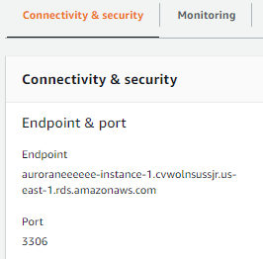

Hình 6. Sao chép endpoint

- Mở MySQL, tạo một connection mới. Đặt tên cho connection, dán endpoint đã copy vào mục Hostname. Username là username đã tạo. Ở project này, username là admin, password là 12345678

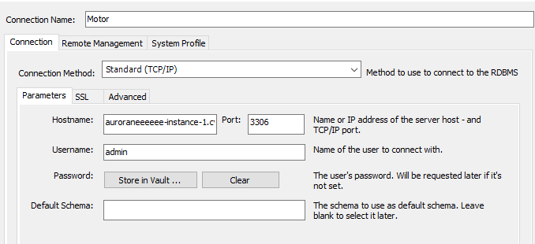

Hình 7. Thêm connection

- Chọn Store in Vault để nhập mật khẩu

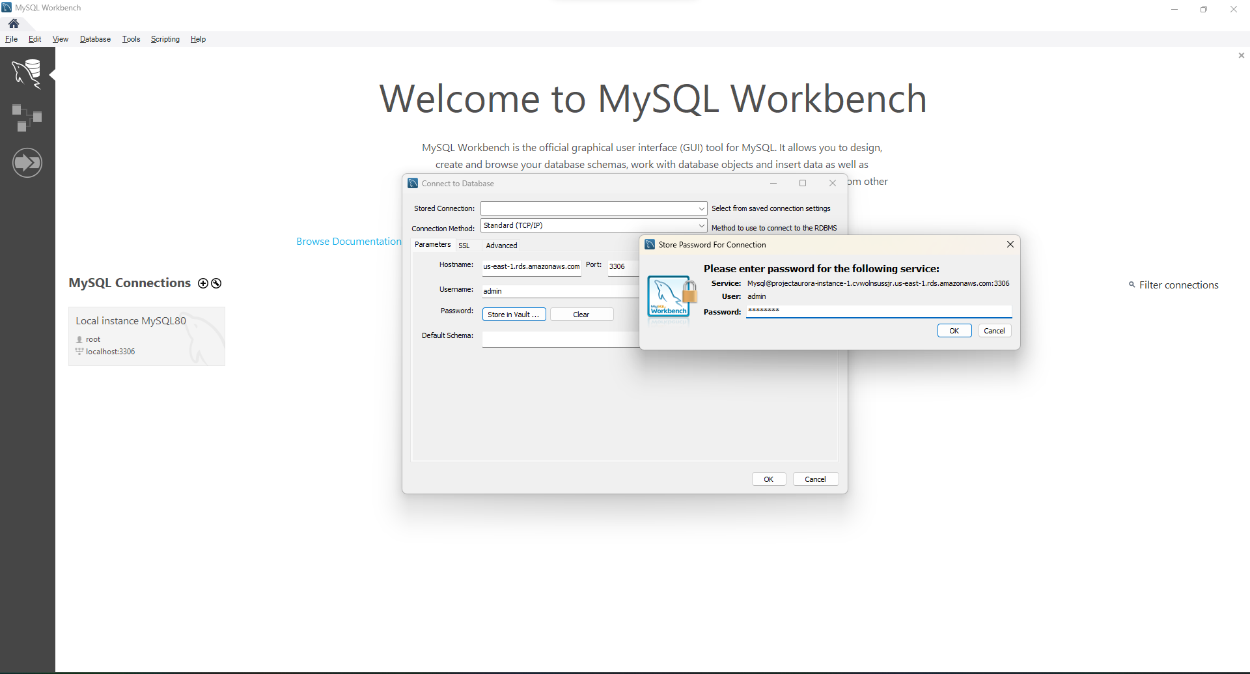

Hình 8. Nhập mật khẩu

- Kết nối thành công Aurora vào MySQL

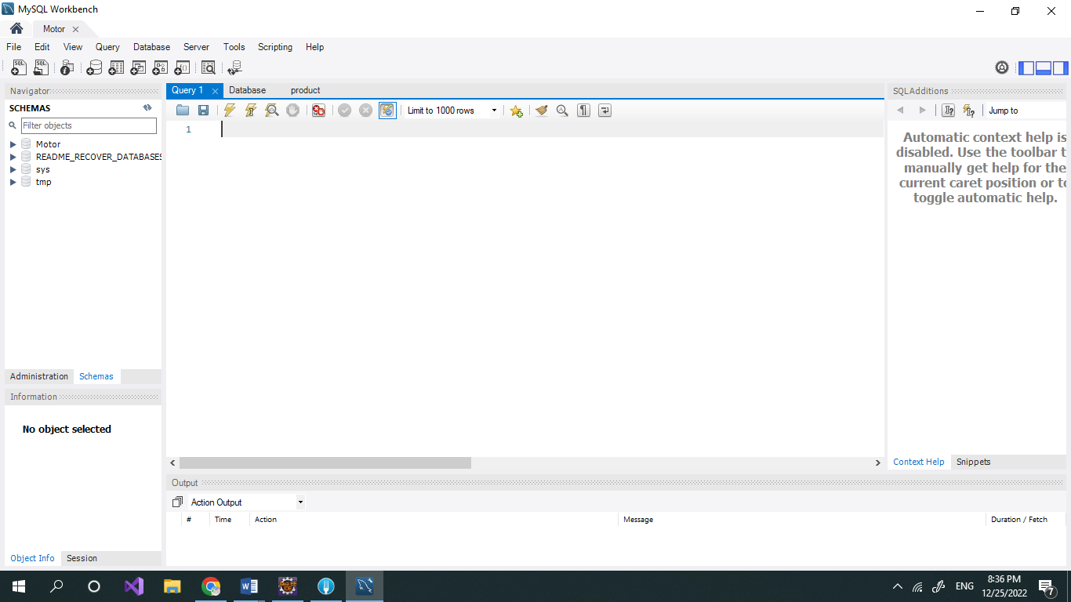

Hình 9. Kết nối thành công MySQL

#### 1.5. Thêm dữ liệu

- Code tạo database: tải ở link Github của nhóm

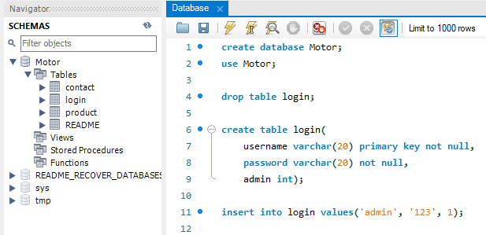

Hình 10. Dữ liệu được thêm

### **2. Khởi chạy chương trình.**

#### 2.1. Chạy local

- Vào learner lab của khóa học aws để aurora hoạt động.

- Chuột phải vài index.jsp => Run As => Run on Server

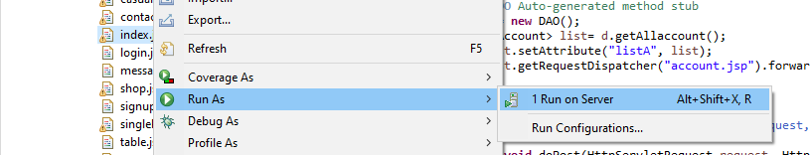

Hình 11. Chạy file index.jsp

- Chọn server

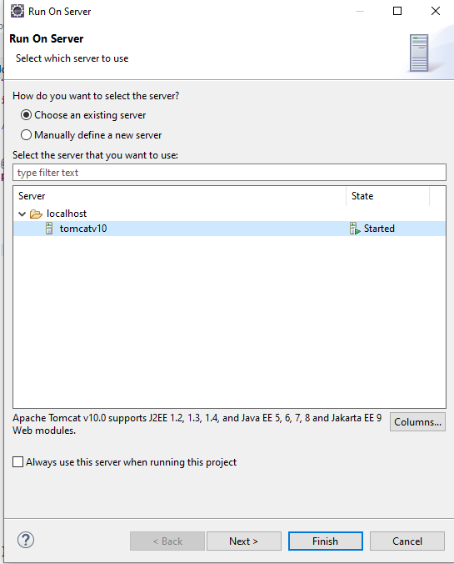

Hình 12. Chọn server

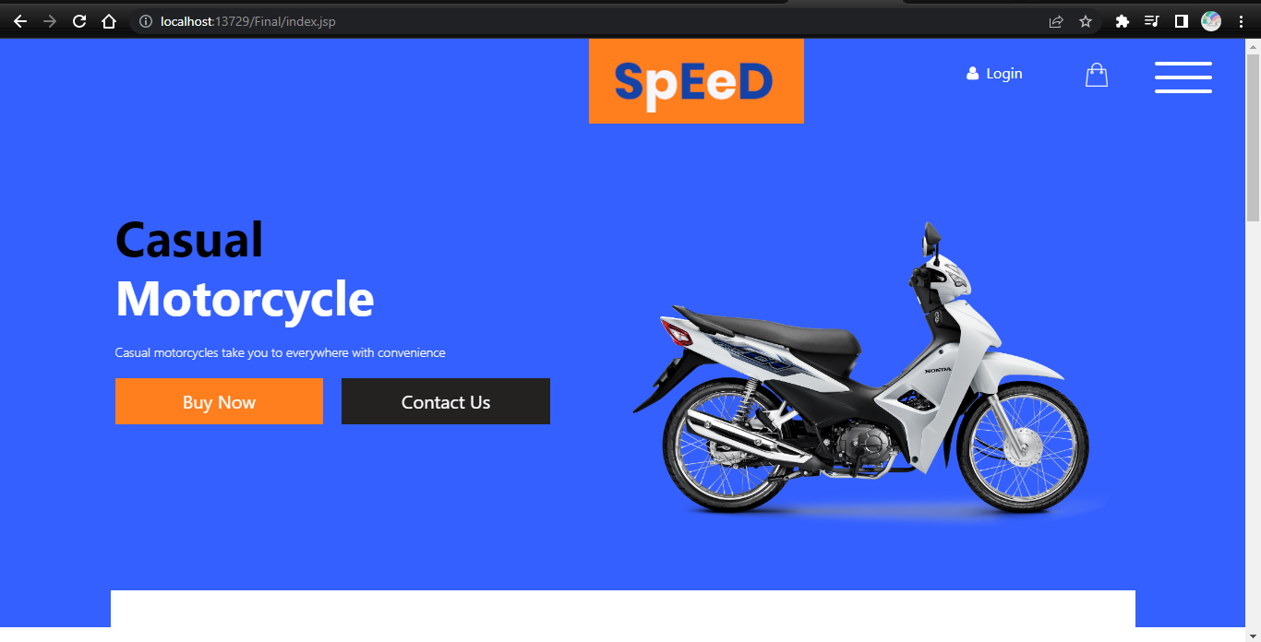

Hình 13. Khởi chạy thành công ở local

#### 2.2. Deploy lên EC2 qua tomcat

- Mở Command Prompt

- Điền lệnh theo cú pháp: ssh -i thư mục\file.pem ec2-user@ipv4

* sudo yum update
* sudo yum install java

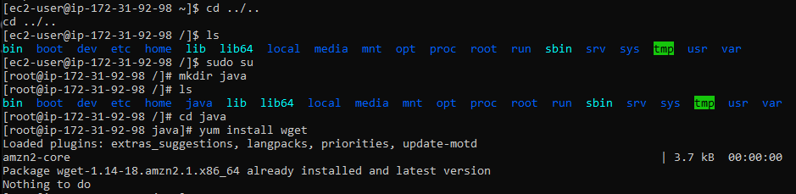

Hình 14. Cài đặt wget

* wget --no-cookies --no-check-certificate --header "Cookie: gpw_e24=http% 3A% 2F%2Fwww.oracle.com%2F; oraclelicense=accept-securebackup-cookie" http://download.oracle.com/otn-pub/java/jdk/8u141-b15/336fa29ff2bb4ef291e347e091f7f4a7/jdk-8u141-linux-x64.rpm
* yum install jdk-8ul4l-linux-x64.rpm
* wget https://dlcdn.apache.org/tomcat/tomcat-9/v9.0.70/bin/apache-tomcat-9.0.70.tar.gz

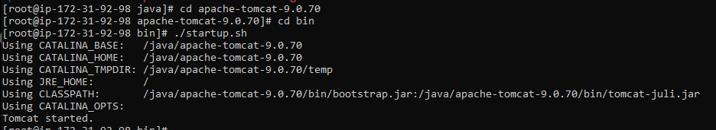



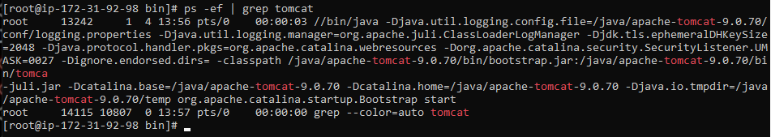

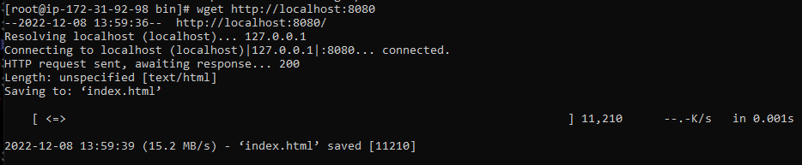

Hình 15. Chạy tomcat

* cd ..
* vi webapps/manager/META-INF/context.xml
* Xóa dòng <Valve className…/>



Hình 16. Chỉnh sửa context.xml

* vi conf/tomcat-users.xml
* Thêm tài khoản admin

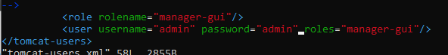

Hình 17. Thêm tài khoản

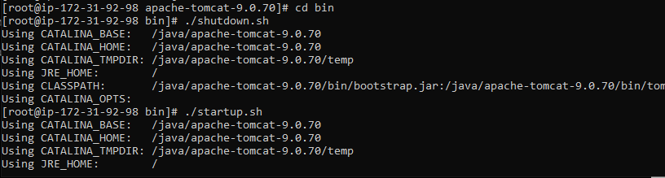

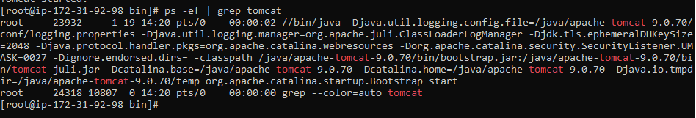

Hình 18. Chạy tomcat

* Mở browser, dán Public Ipv4 DNS của EC2 vào thanh địa chỉ, thêm :8080 vào cuối

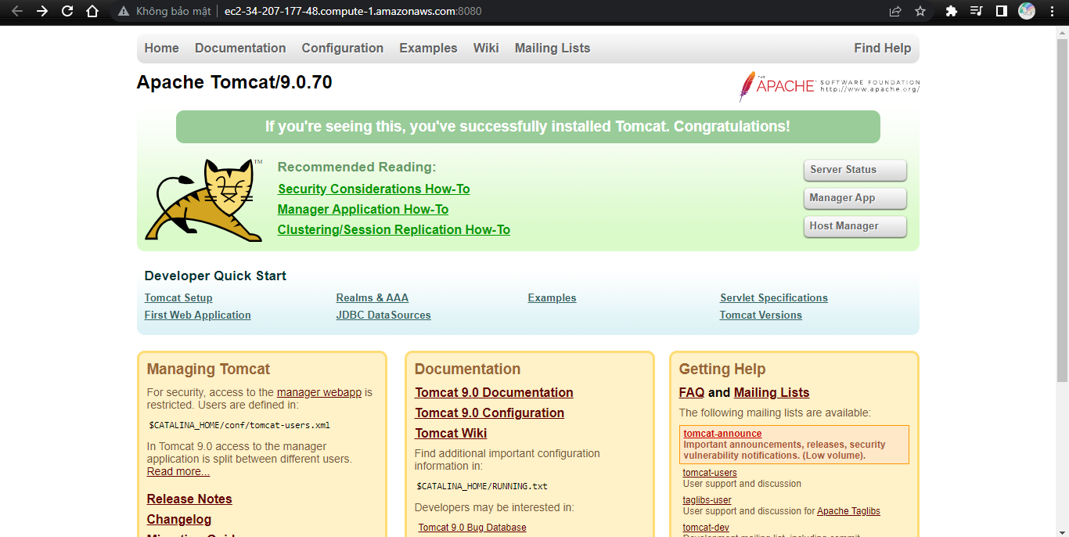

Hình 19. Trang web tomcat

* Chọn Manager App
* Đăng nhập

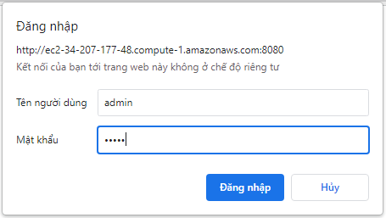

Hình 20. Đăng nhập

* Kéo xuống mục WAR file to deploy



Hình 21. Mục WAR file to deploy

* Chọn tệp war để deploy



Hình 22. Chọn tệp war

* Deploy thành công

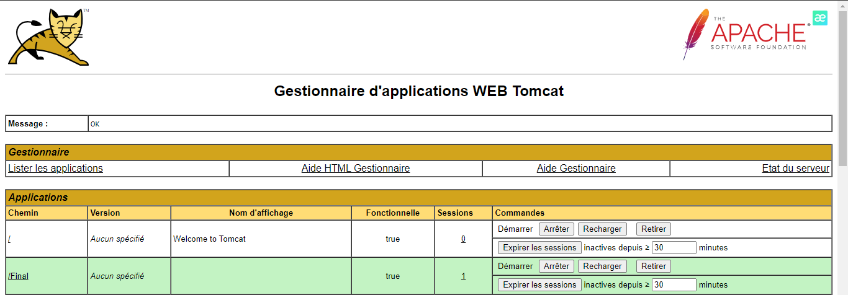

Hình 23. Deploy thành công

Truy cập trang web thành công

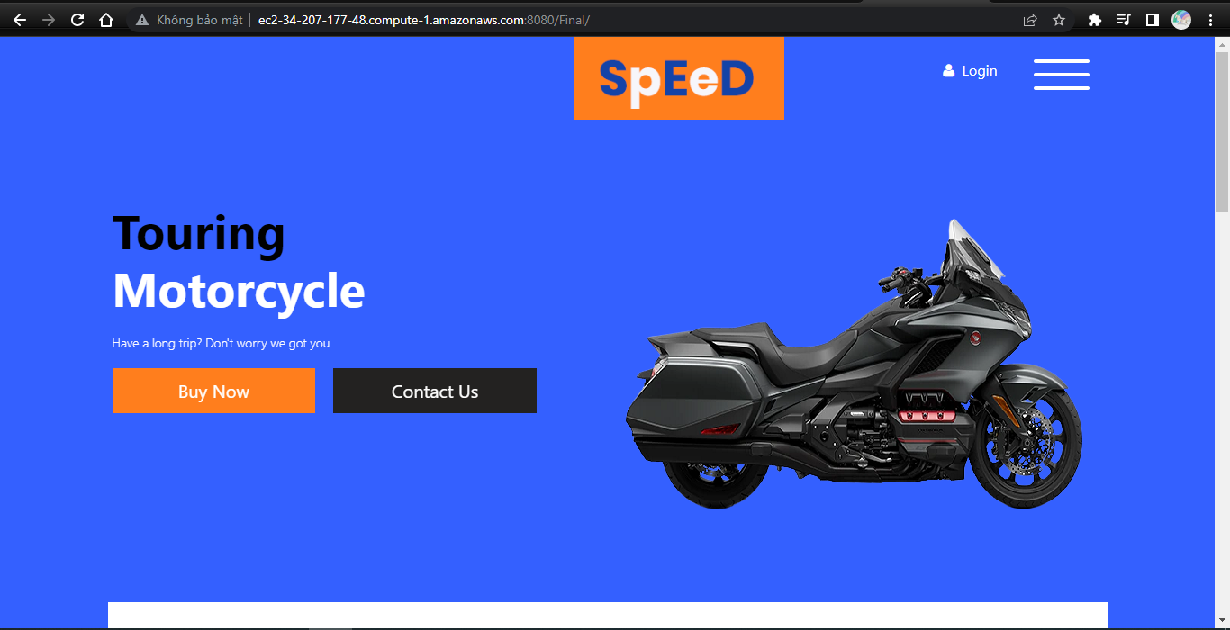

Hình 24. Truy cập trang web thành công

### **3. Giao diện trang web**

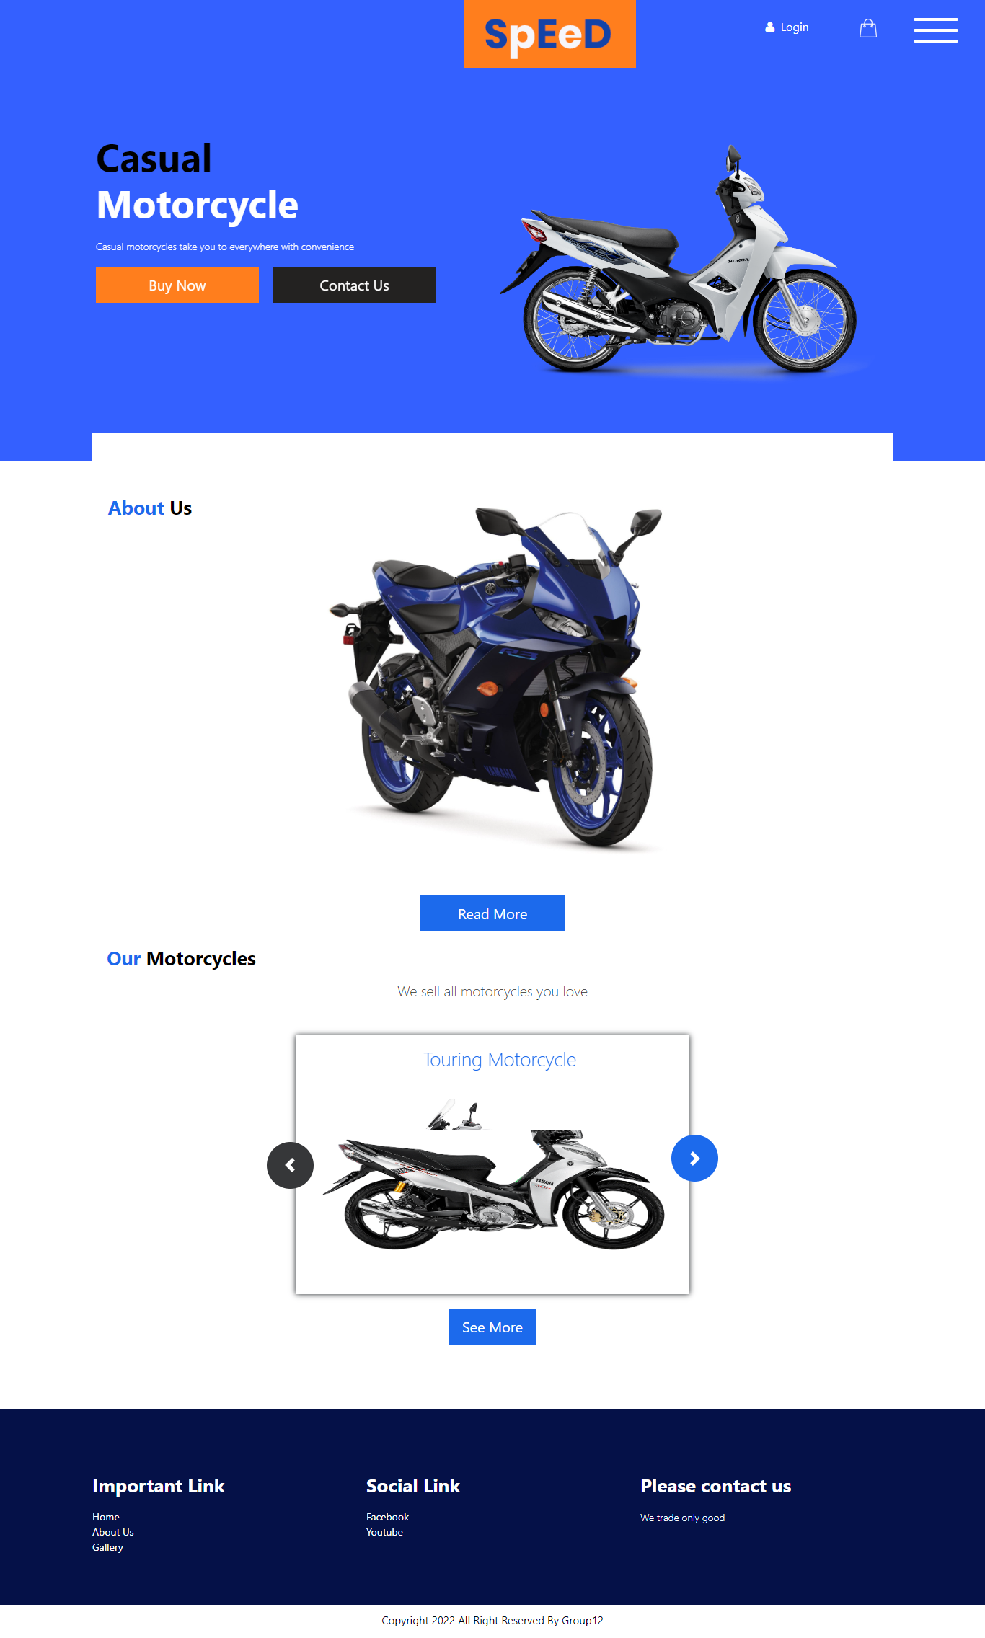

Hình 25. Trang chủ

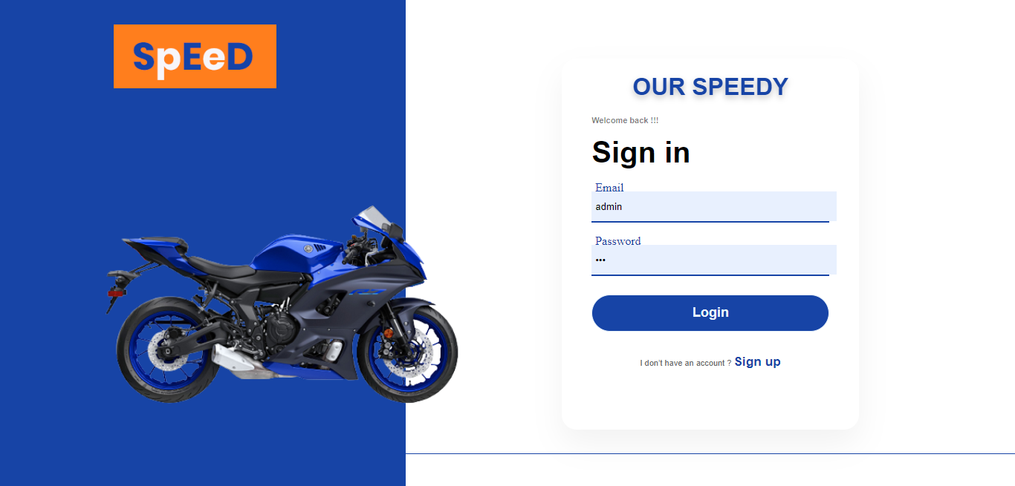

Hình 26. Trang đăng nhập

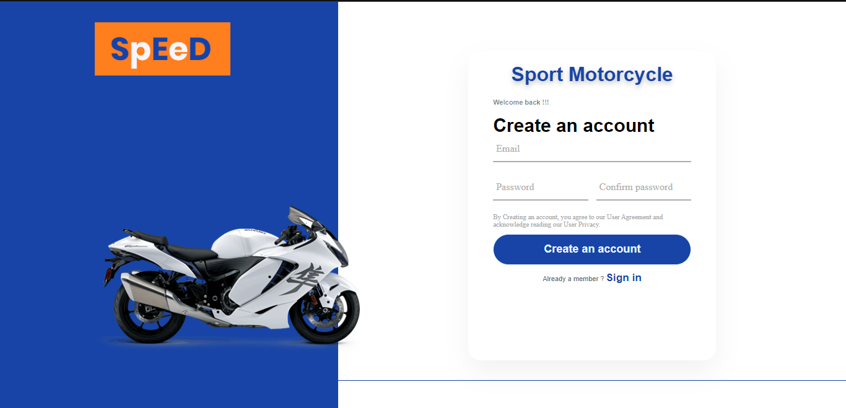

Hình 27. Trang đăng kí

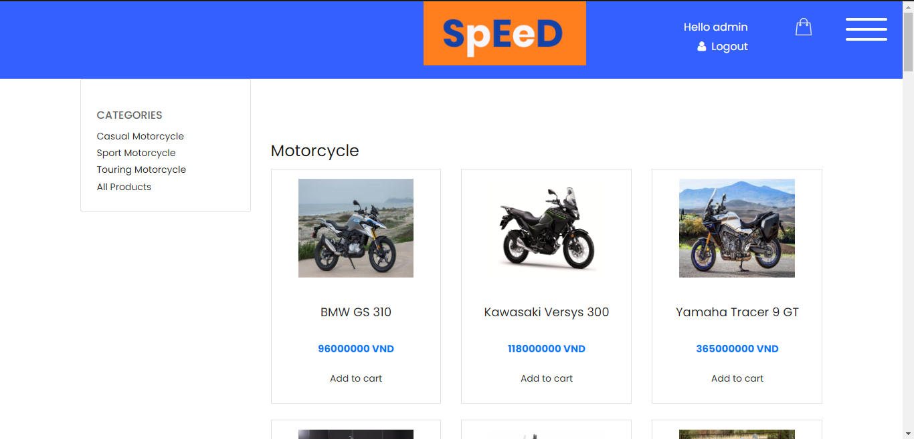

Hình 28. Trang sản phẩm

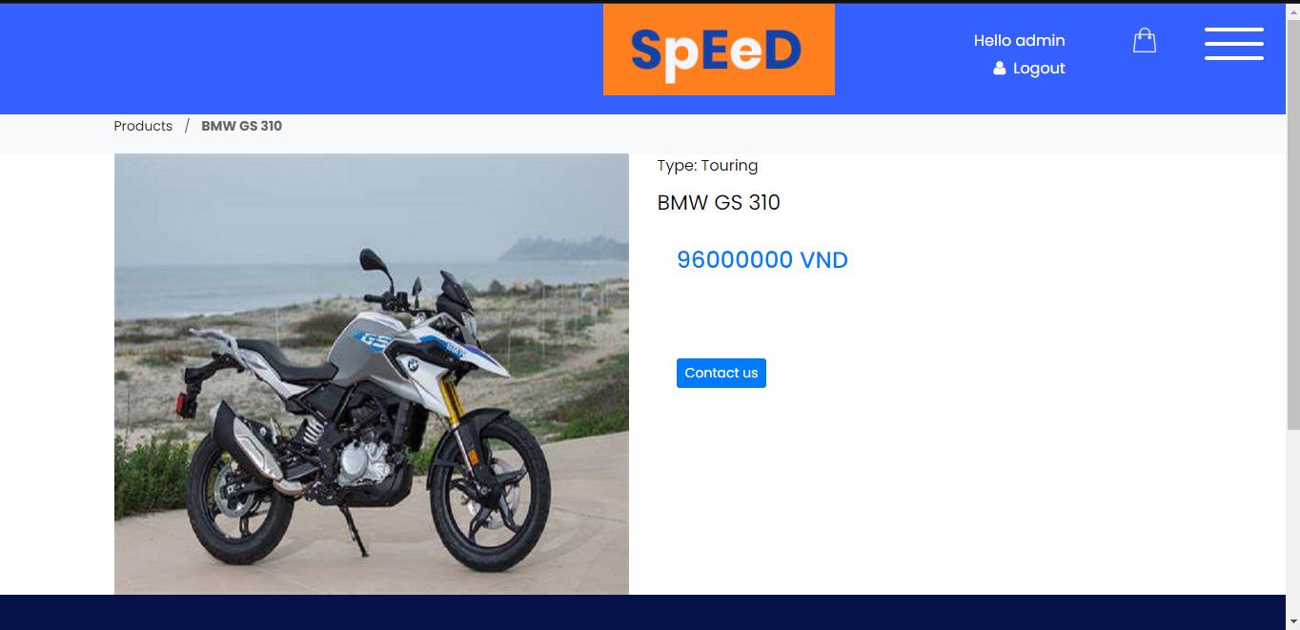

Hình 29. Trang chi tiết sản phẩm

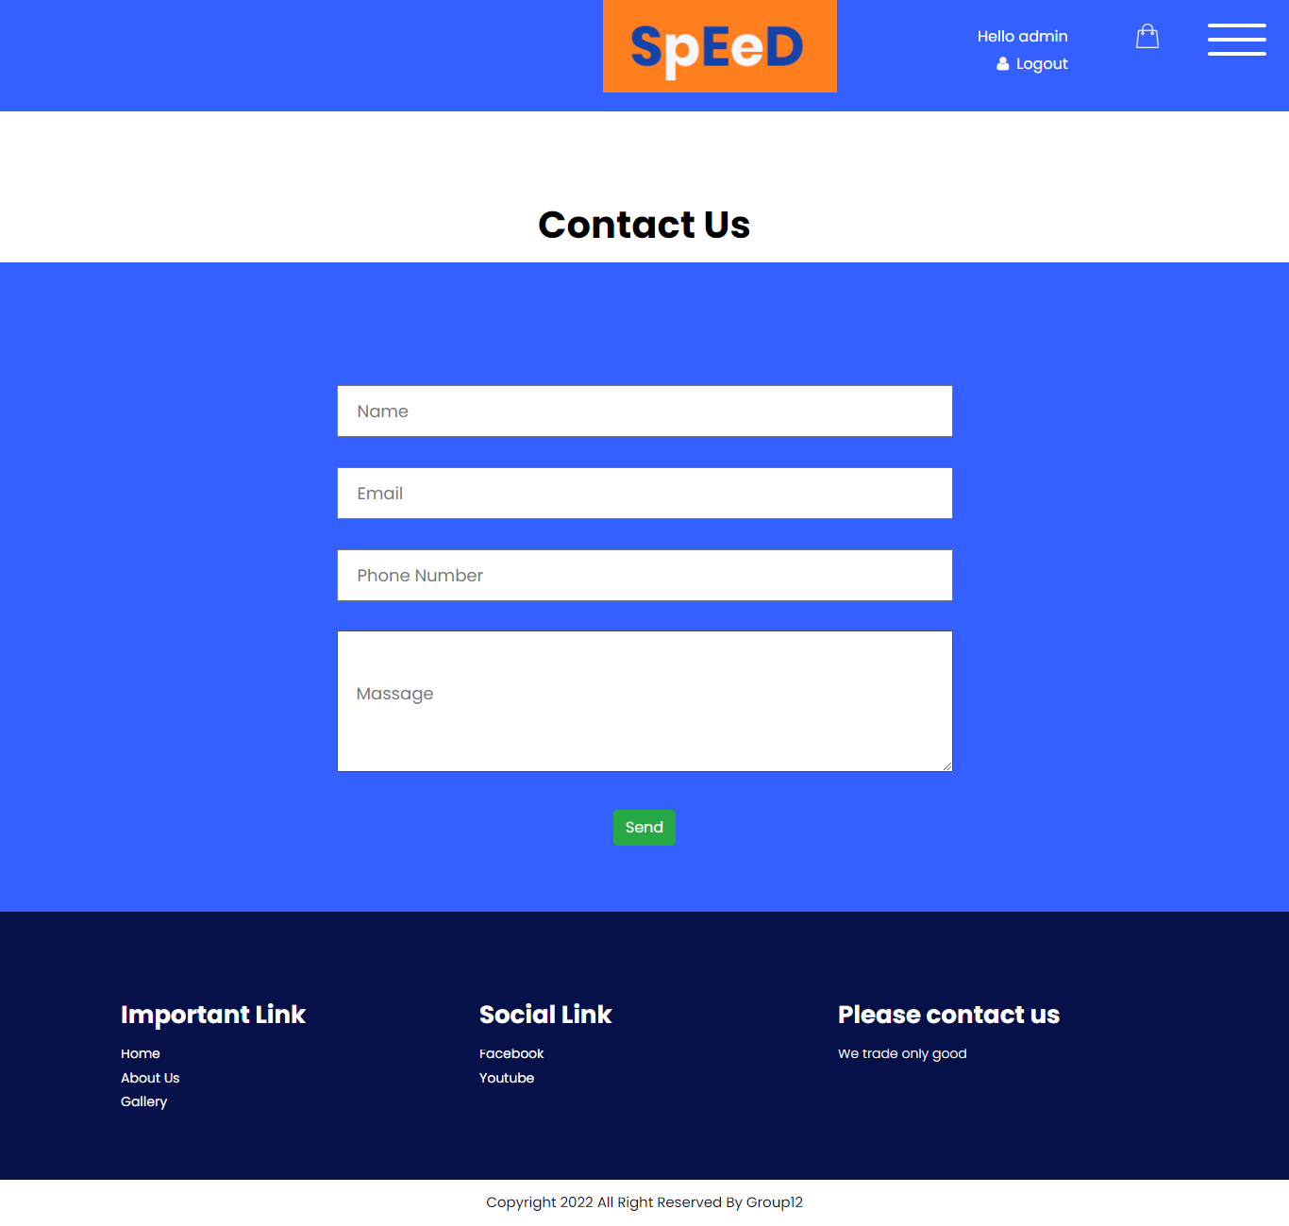

Hình 30. Trang Liên hệ

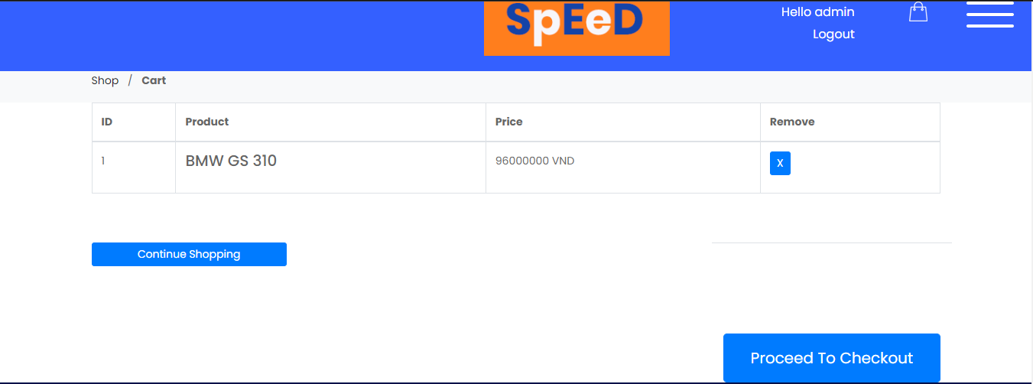

Hình 31. Trang giỏ hàng

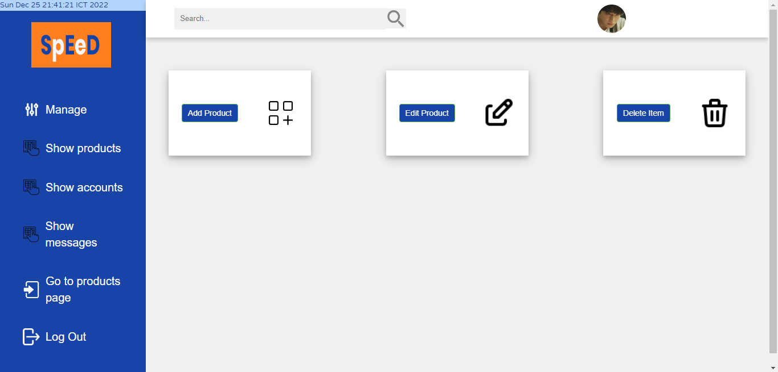

Hình 32. Trang admin

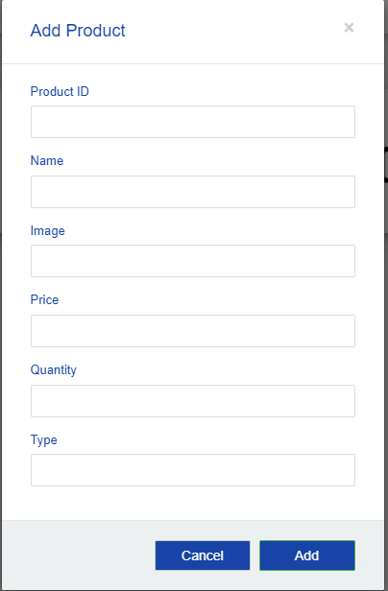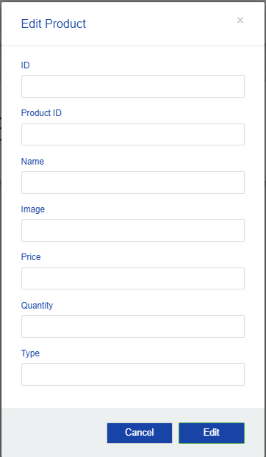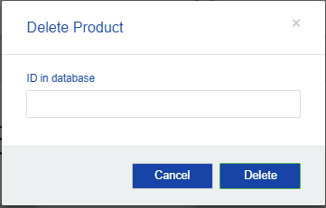

Hình 33. Form thêm, sửa, xóa sản phẩm

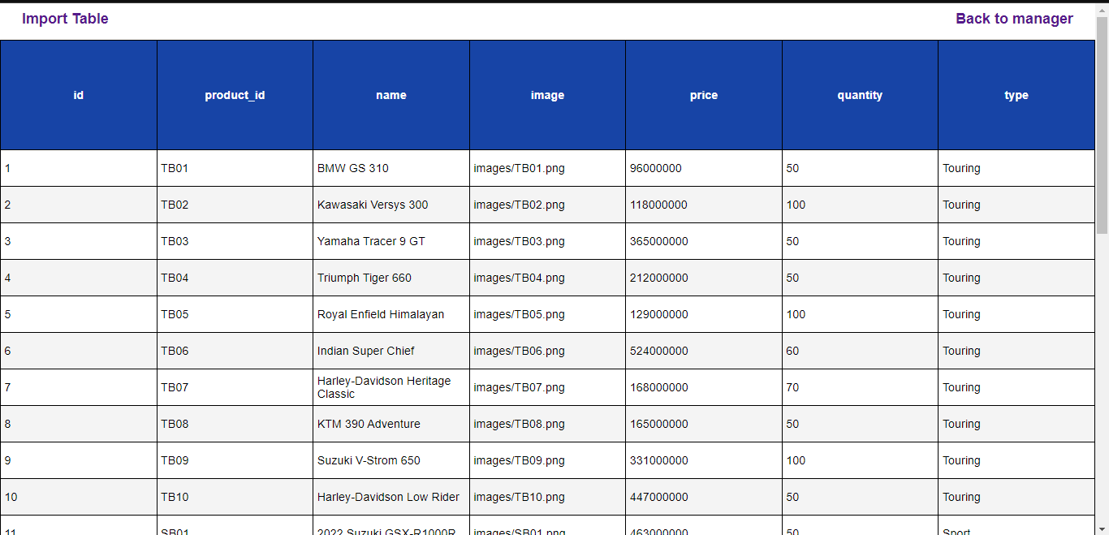

Hình 34. Bảng sản phẩm

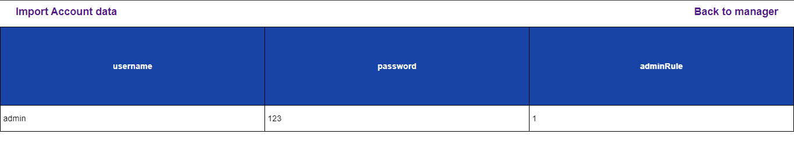

Hình 35. Bảng Tài khoản

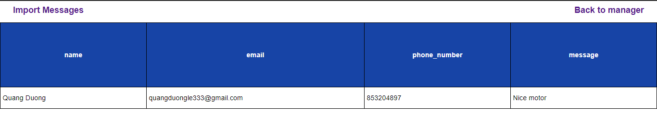

Hình 36. Bảng tin nhắn

## **CHƯƠNG 3: KẾT LUẬN**

### **1. Kết quả đạt được**

Qua quá trình nghiên cứu, nhóm chúng em đã xây dựng thành công một trang web mua bán xe máy có các chức năng sau:

- Đăng nhập, đăng xuất trang web.

- Xem sản phẩm.

- Thêm sửa xóa sản phẩm.

- Thêm sản phẩm vào giỏ hàng.

- Phân chia admin, client.

- Sử dụng Aurora database.

- Deploy lên EC2 qua tomcat

### **2. Ưu điểm và nhược điểm**

Ưu điểm:

- Áp dụng được các kiến thức đã học

- Giao diện tối giản, dễ sử dụng.

- Hiển thị được chi tiết nội dung của cơ sở dữ liệu.

Nhược điểm:

- Các chức năng còn hạn chế

- Chỉ vừa đủ phạm vi project chưa có tính áp dụng thực tế.

### **3. Định hướng phát triển**

- Cải thiện giao diện có thẩm mỹ và dễ sử dụng hơn.

- Xây dựng thêm nhiều chức năng hơn.

- Mở rộng cơ sở dữ liệu, cải thiện tính nghiệp vụ của trang web.